Областной слет учащихся  «Безопасность жизнедеятельности» 15-17.05.2024  Условия прохождения конкурсов  «Поисково-спасательные работы в природной среде» (ПСР) и «Костёр» | 8 Контрольное время для выполнения всех заданий этапов, нахождения КП и прохождения дистанции конкурса «ПСР» – 80 минут.  9 Результаты команд определяются по наименьшему времени прохождения дистанции с выполнением заданий этапов (с учетом штрафных баллов) и найденных КП.  10 Результаты команд в конкурсе «Костёр» определяются по наименьшему времени, затраченному на пережигание нити.  11 В случае одинакового результата (времени) в конкурсах «Поисково-спасательных работ» и «Костёр» приоритет имеет команда, которая стартовала или начала работать (на этапе «Костёр») раньше.  Перечень этапов «Поисково-спасательные работы в природной среде»  1 балл = 15 секунд  Ваш стартовый номер
  1  2  3  4  5  6  7 | Команда (4 юношей и 3 девушки) прибывает в указанное место согласно стартовому номеру.  Запрещается нахождение на маршруте представителей команд, фотографов  и других посторонних лиц.  После старта один из участников переносит с контрольной карты места нахождения контрольных пунктов (КП), этапов «Костёр», «Узлы», «Гать», «Бревно», «Маятник» и «Поиск» (зона поиска судьи).  После старта, команда прибывает на ПЕРВЫЙ обязательный этап «Костёр» и выполняет его, который является одновременно и отдельным конкурсом. После выполнения этапа «Костёр», команда движется по выбору.  На этап «Костёр» команда прибывает со своими герметично упакованными спичками и использует для разжигания костра только природные материалы. Со старта судья погружает командные спички в воду на 10 секунд и одновременно команда приступает к работе. Разрешается использовать только три спички, но одновременно можно зажигать только одну. Применение других спичек и запалов - запрещено. За использование судейских спичек или последующих командных – штраф 4 б. (за каждую). Если нить перепалить не удалось, этап «Костёр» считается не пройденным в конкурсе «ПСР», а в конкурсе «Костёр» команда занимает место, равное количеству команд, принявших участие в этом конкурсе.  Этап «Поиск» является ПОСЛЕДНИМ обязательным этапом.  Когда найден судья в зоне поиска, команда определяет «пострадавшего» по жребию и выполняет задание по оказанию первой доврачебной помощи при закрытом переломе голени «пострадавшему». Команда транспортирует «пострадавшего» на самостоятельно изготовленных «жёстких» носилках до финиша. Носилки состоят из рамы, имеющей жёсткую конструкцию, и полотна, изготовленного из штормовок, курток, сетки, связанной из верёвки (не менее 7 узлов на раме). Жерди рамы соединяют между собой только верёвками минимум в 4-х местах. Использование готовых носилок, полотен (из любой ткани), металлических приспособлений для крепления жердей – запрещено.  Если носилки не выдержали транспортировки «пострадавшего» (сложились по диагонали, развязался узел на раме, проваливается «пострадавший») или шина на его ноге перестала соответствовать своему назначению, то эти ошибки переделываются на месте финиша. Время исправления ошибок добавляется ко времени работы команды на дистанции.  На этапе «Узлы» участники команды завязывают по одному узлу. Вид узла определяется жребием. Помогать действием и словом участниками команды между собой – нельзя. При наличии перехлёста и отсутствии контрольного узла (где он нужен) – узел считается незавязанным.
  № п/п | Этап | Действия команды | За что можно получить  штрафные баллы
  1 | Костёр  (Обяза-  тельный) | Команда разжигает костёр и пережигает судейскую нить | 4 б. – за каждое использование судейской или командной спички
  2 | Маятник | Участники преодолевают «опасную зону» при помощи верёвки маятником | 1 б. – заступ (выход) одной ногой за ограничение; касание земли за ограничением любой частью тела;  4 б. – падение участника; потеря маятника
  3 | Гать | Участники преодолевают «болото» по уложенным судьями жердям | 1 б. – выход за ограничение одной ногой; касание «болота» любой частью тела;  4 б. – падение участника
  4 | Бревно | Участники преодолевают препятствие по бревну | 1 б. – выход за ограничение одной ногой;  4 б. – падение участника; двое на этапе
  5 | Узлы | Участники команды завязывают по одному узлу | 2 б. – помощь словом или действием;  4 б. – не завязан узел
  6. | Поиск  (Обяза-  тельный) | Поиск судьи, вязка носилок и транспортировка «пострадавшего» на финиш

Первая доврачебная помощь при закрытом переломе голени

- Обеспечьте неподвижность поврежденной конечности и покой.
- На предполагаемую зону перелома положите что-нибудь холодное.
- Наложить шину из любых подручных материалов (доски, лыжи, палки, прутья, зонты) поверх одежды и надежно, но не туго (чтобы не нарушать кровообращение) зафиксировать бинтом или другими подходящими подручными материалами (ремень, лента, веревка).
- Фиксировать надо два сустава - выше и ниже места перелома (голеностопный и коленный суставы).
- Если под рукой совсем ничего не оказалось, то поврежденную конечность следует прибинтовать к здоровой (ногу – ко второй ноге).
- Транспортировка пострадавшего с переломом ноги осуществляется в положении лежа, травмируемую конечность желательно приподнять.
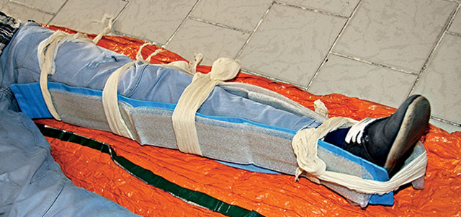
- 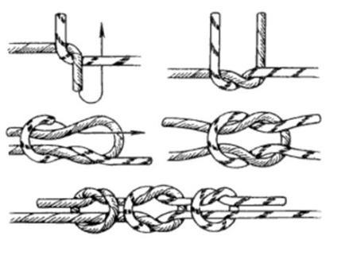Прямой | - 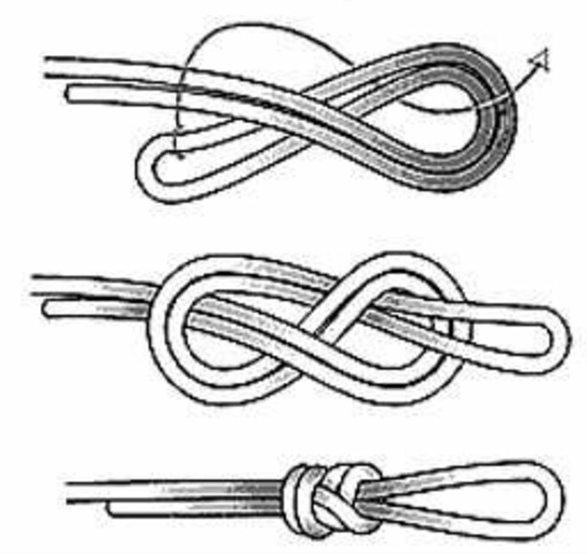2. Восьмерка-проводник
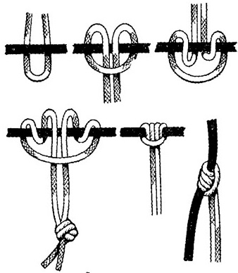3. Схватывающий | 4. Двойной проводник  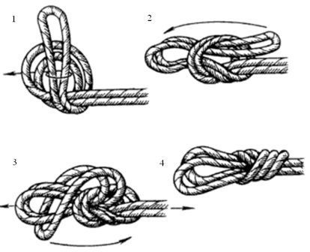
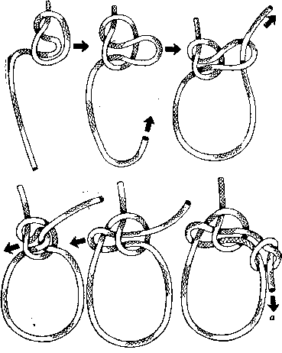 5. Булинь | 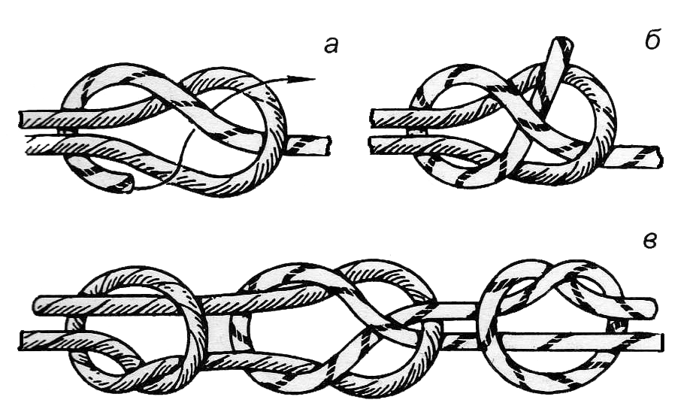 6. Шкотовый
7. Грейпвайн  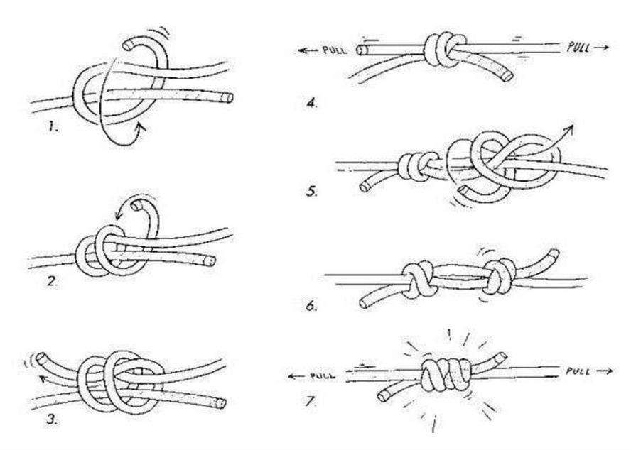 | 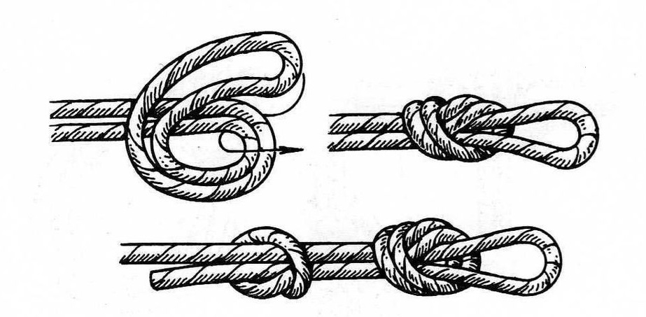 8. Проводник

Критерии определения результатов конкурса
«Поисково-спасательные работы в природной среде»

Приоритет оценки | Объем выполненных заданий | Критерии оценки | Примечание
1 | Выполнены все задания  и взяты все КП | Лучшее время (наименьшее)
2 | Выполнены все задания,  но найдены не все КП | Лучшее время при наибольшем количестве найденных КП
3 | Задания пяти этапов  не выполнены, но найдены все КП | Лучшее время при наибольшем количестве выполненных заданий этапов
4 | Задания пяти этапов  не выполнены и найдены не все КП | Лучшее время при наибольшем количестве выполненных заданий этапов и наибольшем количестве найденных КП
5 | Команда не вложилась в контрольное время и (или) не выполнила задание этапа «Поиск» |  | Команда получает место, равное количеству команд, принявших участие в конкурсе

